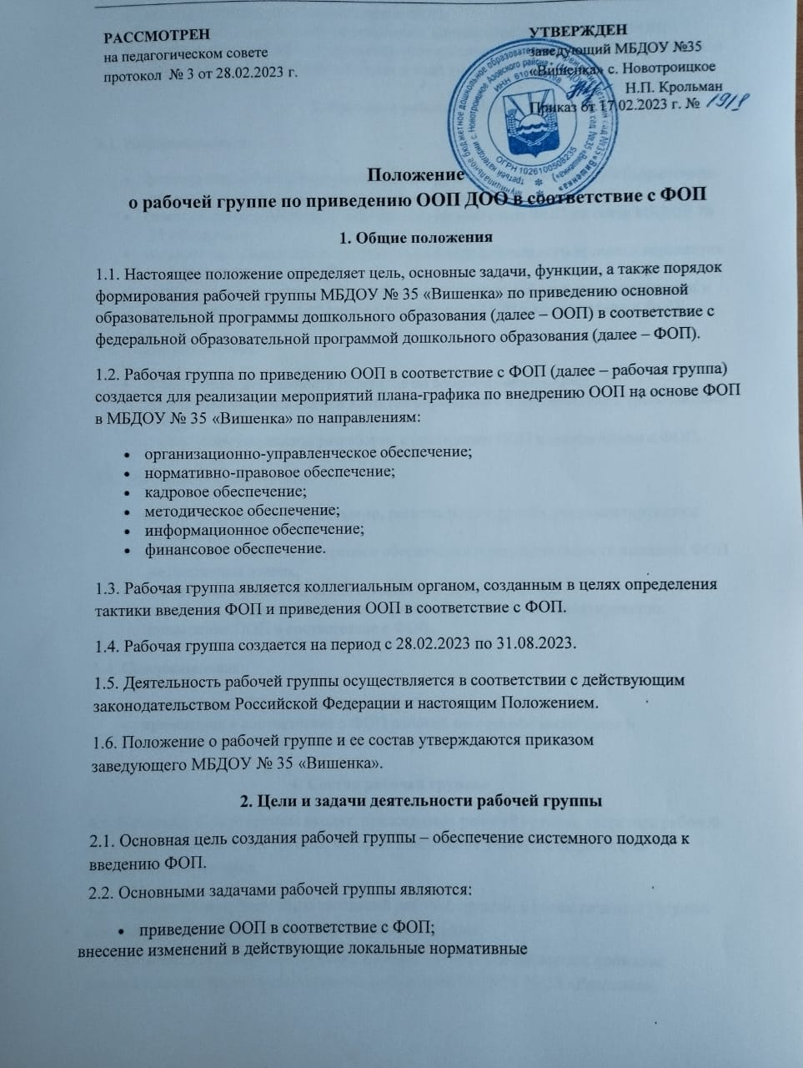

    - акты, приведение их в соответствие с ФОП;
    - обеспечение координации мероприятий, направленных на введение ФОП;
    - создание системы информирования общественности и всех категорий участников образовательного процесса о целях и ходе введения ФОП.

Функции рабочей группы

  - Информационная:

    - формирование банка информации по направлениям введения ФОП (нормативно- правовое, кадровое, методическое, финансовое);
    - своевременное размещение информации по введению ФОП на сайте МБДОУ № 35 «Вишенка»;
    - разъяснение общественности, участникам образовательного процесса перспектив и эффектов введения ФОП;
    - информирование разных категорий педагогических работников о содержании и особенностях ФОП, требованиях к реализации ООП в соответствии с ФОП.

  - Координационная:

    - координация деятельности педагогов по вопросам введения ФОП;
    - приведение системы оценки качества образования в соответствие с требованиями ФОП;
    - определение механизма разработки и реализации ООП в соответствии с ФОП.

  - Экспертно-аналитическая:

    - анализ документов федерального, регионального уровня, регламентирующих введение ФОП;
    - мониторинг условий, ресурсного обеспечения и результативности введения ФОП на различных этапах;
    - анализ действующих ООП на предмет соответствия ФОП;
    - разработка проектов локальных нормативных актов, регламентирующих приведение ООП в соответствие с ФОП.

  - Содержательная:

    - приведение ООП в соответствие с требованиями ФОП;
    - приведение в соответствие с ФОП рабочей программы воспитания и календарного плана воспитательной работы.

Состав рабочей группы

  - В состав рабочей группы входят: председатель рабочей группы, секретарь рабочей группы и члены рабочей группы, которые принимают участие в ее работе на общественных началах.
  - Подготовку и организацию заседаний рабочей группы, а также решение текущих вопросов осуществляет председатель рабочей группы.
  - Председатель, секретарь и члены рабочей группы утверждаются приказом заведующего из числа педагогических работников МБДОУ № 35 «Вишенка».

Организация деятельности рабочей группы

  - Рабочая группа осуществляет свою деятельность в соответствии с планом-графиком внедрения ФОП, утвержденным приказом заведующего.
  - Заседания рабочей группы проводятся не реже одного раза в месяц. В случае необходимости могут проводиться внеочередные заседания.
  - Заседание рабочей группы ведет председатель рабочей группы.

  - Заседание рабочей группы считается правомочным, если на нем присутствует не менее половины членов состава рабочей группы.
  - Заседания рабочей группы оформляются протоколами, которые подписывают председатель рабочей группы и секретарь рабочей группы.
  - Окончательная версия проекта ООП, приведенной в соответствие с ФОП, рассматриваются на заседании педагогического совета МБДОУ № 35 «Вишенка» .
  - Контроль за деятельностью рабочей группы осуществляет председатель рабочей группы.

Права и обязанности членов рабочей группы

  - Рабочая группа для решения возложенных на нее задач имеет в пределах своей компетенции право:
    - запрашивать и получать в установленном порядке необходимые материалы;
    - направлять своих представителей для участия в совещаниях, конференциях и семинарах по вопросам, связанным с введением ФОП, проводимых Отделом образования, органами местного самоуправления, общественными
объединениями, научными и другими организациями;
    - привлекать в установленном порядке для осуществления информационно- аналитических и экспертных работ научные и иные разработки.

Документы рабочей группы

  - Обязательными документами рабочей группы являются план-график внедрения ФОП и протоколы заседаний.
  - Протоколы заседаний рабочей группы ведет секретарь группы, избранный на первом заседании группы.
  - Протоколы заседаний рабочей группы оформляются в соответствии с общими требованиями к оформлению деловой документации.

Изменения и дополнения в Положение
  - Изменения и дополнения в Положение вносятся на основании решения рабочей группы и закрепляются приказом заведующего МБДОУ № 35 «Вишенка».

